# Capítulo (a numeração será inserida posteriormente)

# Título do trabalho de em português: revisão de literatura (até 170 caracteres com espaço, mantendo o subtítulo “revisão de literatura”)

(um espaço 1,5 entre linhas; 0 pt antes e depois de parágrafos)

## Primeiro autor *[1]; Segundo autor[2]; Terceiro autor [3]; Quarto autor [4]; Quinto autor [5]; Sexto autor [6]; Sétimo autor [7]; Oitavo autor [8]

(um espaço 1,5 entre linhas; 0 pt antes e depois de parágrafos)

**Resumo**

(um espaço simples entre linhas; 0 pt antes e depois de parágrafos)

**Nesta edição do Simeali,** serão aceitos trabalhos de **revisão** **de literatura**. Siga atentamente as instruções para submissão de trabalhos no *Simpósio de Engenharia de Alimentos*, promovido pelo Instituto de Ciências Agrárias, da Universidade Federal de Minas Gerais. Os autores submeterão **revisão de literatura** para **capítulo de livro eletrônico** (*E-book*), com **oito autores**, no máximo. **Título** (apenas a primeira letra em maiúscula e nomes próprios) e **nomes dos autores** devem possuiralinhamento centralizado, **vínculos no rodapé** da primeira página com alinhamento justificado e Resumo e Palavras-chavealinhados justificado**. Resumo, Palavras-chave, Introdução, Desenvolvimento, Considerações Finais, Agradecimentos** (opcional) e o texto dentro **de Quadros e Tabelas** deverão ser formatados com **espaçamento 1,5 entre linhas**, **0 pt antes e depois de parágrafos** fonte **Times New Roman, tamanho 12**, com alinhamento **justificado**. Título de Tabelas, Figuras e Quadros deve ser formatado com espaçamento entre linhas 1,5, 0 pt antes e depois de parágrafos e fonte Times New Roman, tamanho 12.O resumo será escrito em **parágrafo único, sem recuo** de parágrafo e possuirá de **1300 a 1600 caracteres com espaço**, não poderá incluir ilustrações, citações e referências. No trabalho deverá ser inserido número de linhas contínuo. Antes da submissão, os trabalhos deverão ser revisados ortograficamente. Trabalhos **fora das Normas** publicadas no site do evento e nos quais, os autores não atenderem solicitações de correção dos avaliadores e da Comissão Científica **serão recusados.**

(um espaço 1,5 entre linhas; 0 pt antes e depois de parágrafos)

**Palavras-chave:** de três a cinco, iniciadas em maiúscula, ordem alfabética, separadas por ponto e com até **120 caracteres com espaço.**

Inserir uma quebra de página antes de “Introdução”.

**Introdução**

(um espaço 1,5 entre linhas; 0 pt antes e depois de parágrafos)

Neste modelo são apresentadas as principais diretrizes para a elaboração dos trabalhos **de revisão de literatura** relacionadas à apresentação gráfica, à estrutura e ao procedimento para a submissão. **Este documento possui a formatação de estilos personalizados para a elaboração do texto**. O autor pode, portanto, utilizar este arquivo como modelo para a finalidade, ou seja, **sugere-se fortemente transcrever o trabalho neste arquivo, o qual apresenta a formatação adequada**. Pede-se a gentileza de conferir atentamente o texto e evitar, além de outros lapsos, frases soltas, desconexas, trechos de terceiros sem a necessária citação das fontes e notação das referências ao final, no item específico. Finalmente, no último parágrafo (necessário pelo menos duas frases) da introdução deve(m)-se apresentar o(s) objetivo(s).

(um espaço 1,5 entre linhas; 0 pt antes e depois de parágrafos)

**Desenvolvimento**

(um espaço 1,5 entre linhas; 0 pt antes e depois de parágrafos)

O trabalho deverá ser escrito na Língua Portuguesa; fonte **Times New Roman**; tamanho **12**; **cor automático** (preta); alinhamento **justificado**; **espaçamento 1,5** entre linhas; espaçamento **antes e depois de parágrafo 0 pt**; a primeira linha de cada parágrafo deverá apresentar **recuo de 1,25 cm**; papel tamanho A4 (210 mm x 297 mm) e orientação retrato (exceto em páginas que se fizerem necessárias o uso de orientação paisagem, como em Tabelas muito grandes), com **margem superior 3 cm e margens inferior, esquerda e direita 2 cm**. Somente a **primeira letra em maiúscula nos títulos** principais, **em negrito e** alinhamento **justificado**; seguidos por uma linha em branco, com espaçamento entre linhas 1,5 entre o título e o parágrafo do texto. Caso sejam necessários **subtítulos**, usar somente a **primeira letra em maiúscula, em itálico e alinhado justificado**; com uma linha em branco, espaçamento entre linhas 1,5 entre o subtítulo e o parágrafo do texto. O trabalho deverá conter o **mínimo de 10 e o máximo de 15 páginas**. Obrigatoriamente, **deverá ter inserção de número de linhas contínuo em todo o arquivo**.

(um espaço 1,5 entre linhas; 0 pt antes e depois de parágrafos)

*Redação do manuscrito*

(um espaço 1,5 entre linhas; 0 pt antes e depois de parágrafos)

Para a redação, é imprescindível observar os destaques descritos a seguir. **Título e Resumo** precisam ser explicativos e estar em conformidade com o conteúdo do trabalho. O problema abordado, a justificativa e o(s) objetivo(s) devem estar contidos na **Introdução**, a qual precisa despertar o interesse do leitor em continuar a leitura do texto.

No **Desenvolvimento** do trabalho de revisão devem ser explicitadas a(s) teoria(s) existente(s), a(s) resposta(s) para o problema abordado e possível(is) lacuna(s) do conhecimento suscitadora(s) de trabalhos futuros. Atenção: podem ser necessários subitens conforme as particularidades do assunto. Escreva de maneira clara, concisa e coesa, ou seja, explicativa de forma a facilitar o entendimento do leitor, sem ser prolixa, com o mínimo possível de informações irrelevantes e de maneira a mantê-las conectadas entre si. Éimportante salientar que todas as informações colocadas no Desenvolvimento devem conter as citações das referências nas quais foram embasadas. As **Considerações Finais** serão descritas no item correspondente e precisam ser coerentes com os objetivos propostos, além de destacar a contribuição para a área de estudo.

**A redação precisa ser clara e bem estruturada e a formatação, em conformidade com as Normas estabelecidas para o evento e detalhadas neste arquivo**. As **citações** devem estar de acordo com as Normas da Associação Brasileira de Normas Técnicas,ABNT - NBR 10520/2023 – “Especifica as características para apresentação de citações em documentos” e ser **feitas no sistema Autor, data**. É imprescindível redigir as **referências** em conformidade com as Normas ABNT - NBR 6023/2018 – “Estabelece as regras para a elaboração de referências em trabalhos acadêmicos”. **Trabalhos fora das Normas estabelecidas serão recusados**. **Sugere-se** que a **edição do texto** seja feita **utilizando-se esse modelo**.

Caso ache pertinente, procure ilustrar o trabalho para facilitar a compreensão do leitor. Ilustrações como **Tabelas** **e** **Figuras** deverão ser totalmente **autoexplicativas e conter**, obrigatoriamente, **a fonte**. Esta consiste na indicação do responsável por realizar o levantamento de dados. Caso seja de autoria própria, elaborada a partir dos levantamentos da revisão de literatura, usar a expressão “Dos autores”, seguido do ano (Fonte: Dos autores, 2023.). Quando for de outro(s) autor(es), citar o(s) autor(es) e o ano de publicação, sendo **imprescindível a descrição das fontes de terceiros citadas no item Referências.** Havendo qualquer alteração é imperativo usar o termo “Adaptada de”, antecedendo o(s) nome(s) do(s) autor(es). Caso necessário, **a ilustração pode conter também Legenda e/ou Nota**. A sequência correta para a inserção destas informações é Fonte, Legenda e Nota, as quais deverão apresentar formatação Times New Roman, tamanho 10, alinhamento justificado com a ilustração, espaçamento entre linhas simples, espaçamento antes e depois de parágrafos 0 pt.

Em **Tabelas** são apresentadas **informações** **textuais e/ou numéricas** e valores comparativos, tratados estatisticamente, inclusive para trabalhos descritivos. No texto ou entre parênteses, o nome de chamada da “Tabela” deve conter apenas a **primeira letra maiúscula** (Tabela 1) e vem sempre **seguido de numeração sequencial**, conforme disposto no texto. Assim como para qualquer outra ilustração, **fazer a chamada da Tabela no texto é imprescindível**. O **título deverá ficar acima** da Tabela e ser **sequencialmente numerado**. O espaçamento entre linhas entre o título e a Tabela deve ser 1,5, espaçamento antes e depois de parágrafos 0 pt. A intitulação da Tabela precisa ser completa, indicando o título **sem abreviações e sem pontuação ao final da frase**. As **informações dentro das Tabelas** devem ser totalmente autoexplicativas, formatadas **com dados numéricos centralizados e informações textuais justificadas**. As informações dentro das Tabelas devem ser escritas em **fonte Times New Roman, tamanho 12 e espaçamento entre linhas 1,5**, espaçamento antes e depois de parágrafo 0 pt e elaboradas com traço horizontal superior e outro inferior, com autoajuste “**ajustar-se automaticamente à janela**”. **Legendas** das Tabelas devem ser escritas em fonte **Times New Roman, tamanho 10, espaçamento entre linhas simples** e espaçamento antes e depois de parágrafos 0 pt.

Regras de formatação semelhantes às de Tabela aplicam-se aos **Quadros**. A diferença entre Quadros e Tabelas, de acordo com a ABNT, é o tipo de informação apresentada. Os Quadros são usados para apresentar informações qualitativas e possuem **bordas em todos os lados e linhas**, enquanto as Tabelas são usadas para apresentar informações quantitativas. **Tabela ou Quadro não devem ser divididos em duas páginas**. Ajuste os parágrafos quando for o caso.

Em todo o conteúdo do trabalho, as **unidades** **deverão conter um espaço entre o número e o símbolo da unidade** correspondente, como exemplo, 3 cm ou 35 °C. Representações de unidades de concentração (“g·L-1”), massa molar (“g·mol-1”), velocidade (“m·s-1”), percentual [(“m·v-1”),   
(“m·m-1”), (“v·v-1”)], entre outros, **não devem vir separadas por barra (“/”)**.No Quadro 1 são apresentadas sete unidades de base do Sistema Internacional.

(um espaço 1,5 entre linhas; 0 pt antes e depois de parágrafos)

Tabela 1 – Umidade percentual de compotas de frutas em conserva utilizando diferentes tratamentos ao longo de 180 dias de estocagem em recipientes de vidro (Escrever em fonte tamanho 12, com espaçamento simples entre linhas; 0 pt antes e depois de parágrafos, alinhamento justificado. A Tabela deve estar com “autoajuste automático à janela” e com espaçamento 1,5 entre linhas.)

|  |  |  |  |  |
| --- | --- | --- | --- | --- |
| Tratamentos | 0 | 30 dias | 90 dias | 180 dias |
| CCSB | 54,50 Aa | 54,22 Aa | 59,95 Aba | 57,51 Ba |
| SCCB | 57,63 Aa | 53,31 Aa | 57,35 Aa | 58,97 Aa |
| CCCB | 58,68 Aa | 55,70 Aa | 57,73 Aa | 57,22 Aa |

Fonte: Dos autores, 2024.

Legenda: CCSB: Com conservante e sem branqueamento; SCCB: Sem conservante e com branqueamento; CCCB: Com conservante e com branqueamento.

Nota: Médias seguidas da mesma letra minúscula na coluna (comparação entre tratamentos) e da mesma letra maiúscula na linha (comparação entre os tempos) não diferem significativamente a 5% de probabilidade, pelo teste de Tukey.

(Escrever em fonte Times New Roman, tamanho 10, com espaçamento simples entre linhas; 0 pt antes e depois de parágrafos, alinhamento justificado. O texto deve estar na mesma página que a Tabela.)

(um espaço 1,5 entre linhas; 0 pt antes e depois de parágrafos)

**Quadro 1** – Sete unidades de base do Sistema Internacional (Escrever em fonte tamanho 12, com espaçamento simples entre linhas; 0 pt antes e depois de parágrafos, alinhamento justificado. O Quadro deve estar com “autoajuste automático à janela” e com espaçamento 1,5 entre linhas.)

|  |  |  |
| --- | --- | --- |
| Unidade | Símbolo | Grandeza |
| Metro | m | Comprimento |
| Quilograma | kg | Massa |
| Mililitros | mL | Volume |
| Segundo | s | Tempo |
| Ampère | A | Corrente elétrica |
| Kelvin | K | Temperatura termodinâmica |
| Mol | mol | Quantidade de matéria |
| Candela | cd | Intensidade luminosa |

Fonte: Adaptado de Inmetro, 2017. (Escrever em fonte Times New Roman, tamanho 10, com espaçamento simples entre linhas; 0 pt antes e depois de parágrafos, alinhamento justificado. O texto deve estar na mesma página que o Quadro).

(um espaço 1,5 entre linhas; 0 pt antes e depois de parágrafos)

As **ilustrações** como mapas (conterão obrigatoriamente rosa dos ventos, indicando orientação geográfica), **fotos, desenhos, fluxogramas e gráficos são** chamadas de **Figuras**. A numeração das Figuras, seguida do **título**, deverá aparecer logo **acima dessas**, **com alinhamento justificado**, espaçamento 1,5 entre o título e a ilustração, espaçamento antes e depois de parágrafos 0 pt.

A **Figura** deve ser **inserida com alinhamento** **ao centro do texto (centralizada).** Quando esta for apresentada, deve-se **fazer a chamada no texto, em parágrafo antecedente e o mais próximo da Figura**. **Enumeram-se Figuras sequencialmente e sempre a primeira letra é escrita em maiúscula**. Exemplos: Figura 1 ou citada entre parênteses (Figura 1); “Na Figura 1 é possível observar a etapa de preenchimento das formas plásticas utilizadas para moldar os chocolates elaborados no minicurso realizado no V Simeali.” ou “É possível observar a etapa de preenchimento das formas plásticas utilizadas para moldar os chocolates elaborados no minicurso realizado no V Simeali (Figura 1).”; Figura 2 ou citada entre parênteses (Figura 2); “A cinética das enzimas secretadas por *R.* *emersoni*em FES contendo palha ou sabugo de milho pode ser observada na Figura 2.” ou “A cinética das enzimas secretadas por *R.* *emersoni*em FES contendo palha ou sabugo de milho (Figura 2)...”.

A seguir são apresentados exemplos de Figuras como fotografias e gráficos. Podem ser necessários outros tipos de Figuras conforme as particularidades de cada trabalho. Deve-se atentar para a qualidade das ilustrações, observando-se o tamanho, nitidez e definição das imagens tendo em vista a publicação do trabalho no formato de E-book.

(um espaço 1,5 entre linhas; 0 pt antes e depois de parágrafos)

Figura 1 – Registro do minicurso sobre produção de chocolates (Escrever em fonte tamanho 12, com espaçamento 1,5 entre linhas; 0 pt antes e depois de parágrafos, alinhamento justificado. A Figura deve estar centralizada.)

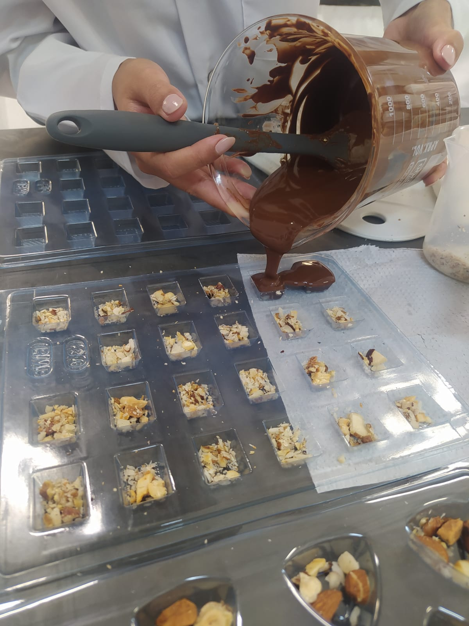

Fonte: Dos autores, 2023. (Deve ser colocado em tamanho 10, com espaçamento simples entre linhas; 0 pt antes e depois de parágrafos, alinhamento justificado. O texto deve estar na mesma página que a Figura.)

(um espaço 1,5 entre linhas; 0 pt antes e depois de parágrafos)

Figura 2 - Enzimas secretadas por *R.* *emersoni*em FES contendo palha ou sabugo de milho (Escrever em fonte tamanho 12, com espaçamento simples entre linhas; 0 pt antes e depois de parágrafos, alinhamento justificado. A Figura deve estar centralizada na página.)

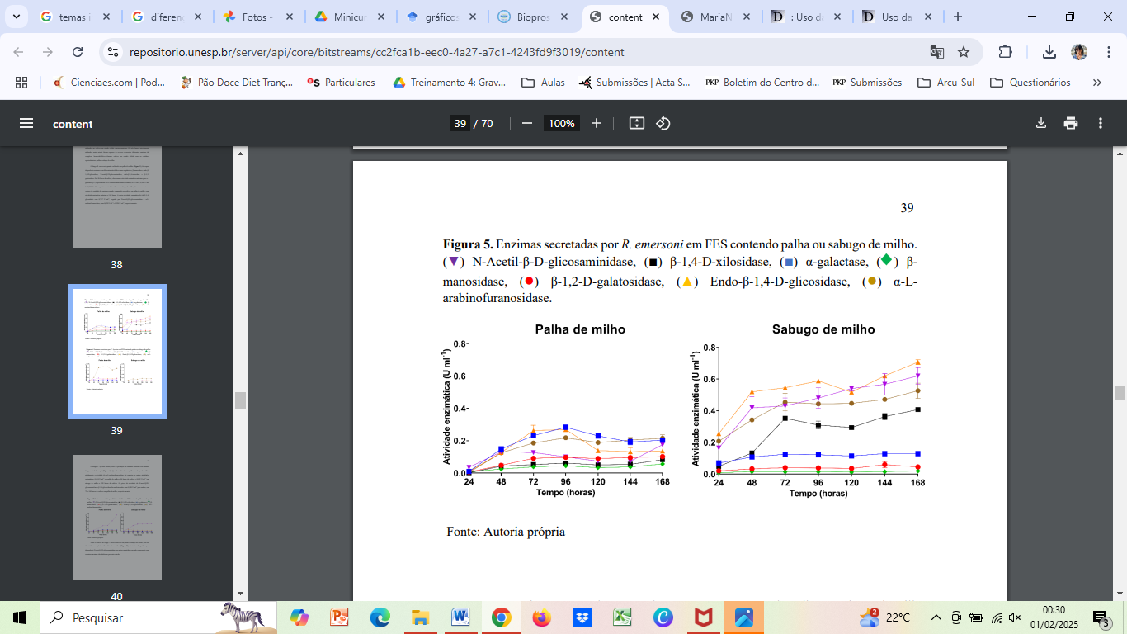,

Fonte: Nascimento, 2023. (Escrever em fonte tamanho 10, com espaçamento simples entre linhas; 0 pt antes e depois de parágrafos, alinhamento justificado. O texto deve estar na mesma página que a Figura.).

(um espaço 1,5 entre linhas; 0 pt antes e depois de parágrafos)

**Considerações finais**

(um espaço 1,5 entre linhas; 0 pt antes e depois de parágrafos)

Indicar a(s) principal(is) conclusão(ões) do tema abordado. As considerações finais precisam ser redigidas em **texto corrido**, sendo **inadequado usar tópicos** e devem sempre se **reportar e estar congruente aos objetivos** do trabalho. Podem ser usadas citações neste tópico, desde que referenciadas corretamente.

(um espaço 1,5 entre linhas; 0 pt antes e depois de parágrafos)

**Agradecimentos (Opcional)**

(um espaço 1,5 entre linhas; 0 pt antes e depois de parágrafos)

Os autores podem utilizar esse espaço para agradecer aos colaboradores para a realização do trabalho, como fontes de financiamento, empresas e terceiros que efetuaram doações de material, entre outros. O agradecimento é **facultativo**.

(um espaço 1,5 entre linhas; 0 pt antes e depois de parágrafos)

**Referências**

(um espaço 1,5 antes e depois de parágrafos 0 pontos)

As referências devem ser formatadas com **Times New Roman, tamanho 12, espaçamento** entre linhas **simples, sem recuo** de parágrafo,alinhamento **justificado e com uma linha em branco** (espaçamento simples entre linhas) **após cada referência**. Apresentar as referências **em ordem alfabética e não numeradas**, sendo, a maioria **artigos científicos publicados em periódicos indexados**, preferencialmente recentes (últimos cinco anos) e de literatura estrangeira. É imprescindível realizar a redação e formataçãodas referências de acordo com as Normas da ABNT - NBR 6023/2018.

**Todas as citações contidas no texto devem estar descritas corretamente no item Referências, as quais precisam ser citadas no texto**, sob pena de **recusa sumária do trabalho**, sem direito a recurso ou reclamação por parte dos autores. O **sistema** utilizado para as citações deve ser “**Autor, data**”. Maiores detalhes sobre as citações poderão ser consultados nas Normas ABNT – NBR - 10520/2023.

A comissão organizadora não se responsabiliza por conteúdo de qualquer trabalho submetido ao Simeali. O **texto é de responsabilidade exclusiva dos autores** quanto à correção ortográfica, normas de estilo e redação, além da adequação das citações e referências. No Anexo 1, seguem algumas descrições sobre citações e referências das Normas da ABNT - NBR 6023/2018 e ABNT - NBR - 10520/2023.

ANEXO 1

Descrição e exemplos das Normas da ABNT

NBR 6023/2018 e - NBR - 10520/2002.

Em citações com **dois autores** como frase no texto, deve ser utilizado o aditivo “e”, seguido da data entre parênteses; e na citação entre parênteses, é necessário utilizar a separação por “ponto e vírgula” (;), seguido de “vírgula” (,) e a data da publicação. Seguem exemplos: **NA CITAÇÃO:** Santiago e Lacerda (2017) ou (Santiago; Lacerda, 2017) e **NAS REFERÊNCIAS:**

SANTIAGO, F. H.; LACERDA, G. A. Cinética enzimática da sacarase do fermento biológico comercial fresco versus seco. *In:* SIMPÓSIO DE ENGENHARIA DE ALIMENTOS DA UFMG, 2., 2017, Montes Claros. **Anais eletrônicos [...]** Montes Claros: UFMG, 2017. Disponível em: [www.simeali.com](http://www.propesq.ufpe.br/anais/educ/ce04.htm). Acesso em: 21 jan. 2023.

Quando citar autores com o mesmo sobrenome e mesmo ano de publicação, o primeiro citado no texto deve vir seguido da letra a após o ano de publicação. Ex.: Souza *et al.* (2021a) e Souza *et al.* (2021b). Citações dentro dos parênteses devem vir em ordem alfabética de sobrenome de autor e escritas em letras maiúsculas (Abreu, 2022; Silva, 2022).

Para **até três autores**, todos devem ser indicados no texto e nas referências. No texto, devem vir separados por “vírgula” (,) e o aditivo “e” antes do terceiro autor, seguido da data entre parênteses. Citações entre parênteses devem vir separadas por “ponto e vírgula” (;) seguido de “vírgula” (,) e a data da publicação. Vide exemplo: **NA CITAÇÃO:** Marulanda, Lopez e Cruz (2018) ou (Marulanda; Lopez; Cruz, 2018) e **NAS REFERÊNCIAS:**

MARULANDA, C.; LOPEZ, L.; CRUZ, G. La cultura organizacional, factor clave para la transferencia de conocimiento em los centros de investigación del triángulo del café de Colombia. **Información Tecnológica**, v. 29, n. 6, p. 245-252, 2018.

**A partir de quatro autores**, citar apenas o primeiro autor e os demais serão abreviados com a expressão *et al. (em itálico e seguida de ponto).* Exemplos: **NA CITAÇÃO:** Pereira *et al.* (2021) ou (Pereira *et al.*, 2021) e **NAS REFERÊNCIAS:**

PEREIRA, G. S. L. et al. Proximate, mineral and carotenoid composition of coquinho-azedo flour. **International Journal of Development Research**, v. 11, n. 9, p. 49967-49971, 2021.

Em citações indiretas de vários autores e documentos, mencionados simultaneamente, as referências devem ser separadas por ponto e vírgula (;) e, apenas dentro dos parênteses, em ordem alfabética dos sobrenomes dos autores. Exemplo: Informação no texto (Rodrigues *et al*., 2021; Souza; Marques, 2022; Takeda *et al*., 2023).

A seguir serão dados outros exemplos de referências segundo a NBR 6023 (atualizada em 2018):

**LIVROS:**

Os elementos essenciais são: autor(es), título destacado, edição, local, editora, data de publicação. Exemplo:

CREMASCO, M. A. **Fundamentos de transferência de massa**, 3. ed. São Paulo: Blucher, 2016, 460p.

**CAPÍTULO DE LIVRO:**

Os elementos essenciais são: autor(es), título da parte, seguidos da expressão “*In*:”, e da referência completa do livro no todo, destacado o título. No final da referência, deve-se informar a paginação ou outra forma de individualizar a parte referenciada. Apenas o título das obras é escrito em negrito. Subtítulos não devem ser escritos em negrito. Exemplo:

SILVA, L. F. *et al*. Cap. 8 - Cólica em Equinos. *In*: SILVA-MATOS, R. R. S.; MACHADO, N. A. F.; CORDEIRO, K. V. (Org.). **Sistemas de Produção nas Ciências Agrárias 2**. Ponta Grossa: Atena, 2021, v. 1, p. 79-100.

**ARTIGO CIENTÍFICO:**

Os elementos essenciais são: autor(es), título do artigo, título da publicação (destacado e sem abreviação), numeração correspondente ao volume, fascículo ou número, paginação inicial e final, data. IMPORTANTE: Os nomes de periódicos devem ser escritos por extenso e em negrito e seguidos de vírgula sem negrito, volume, número, página e ano. Exemplo:

PAIVA, C. L. *et al.* Germinated sorghum (*Sorghum bicolor* L.) and seedlings show expressive contents of putrescine. **LWT - Food Science and Technology**, v. 161, n. 1, p. 1-8, 2022.

**TRABALHO APRESENTADO EM EVENTO:**

Os elementos essenciais são: autor(es), título do trabalho apresentado, seguido da expressão *In*:, nome do evento em letras maiúsculas, numeração do evento (se houver), ano e local (cidade) de realização, título do documento destacado (anais, atas, tópico temático ou outro) sucedido de três pontos entre colchetes, local, editora, data de publicação e página inicial e final da parte referenciada. Exemplo:

SANTIAGO, F. H.; LACERDA, G. A. Cinética enzimática da sacarase do fermento biológico comercial fresco versus seco. *In:* SIMPÓSIO DE ENGENHARIA DE ALIMENTOS DA UFMG, 2., 2017, Montes Claros. **Anais eletrônicos [...]** Montes Claros: UFMG, 2017. Disponível em: [www.simeali.com](http://www.propesq.ufpe.br/anais/educ/ce04.htm). Acesso em: 21 jan. 2023.

**MONOGRAFIAS, TRABALHOS DE CONCLUSÃO DE CURSO, DISSERTAÇÕES, TESES:**

Nas teses, dissertações ou outros trabalhos acadêmicos devem ser indicados em nota o tipo de documento (tese, dissertação, trabalho de conclusão de curso ou outro), o grau, a vinculação acadêmica, o local e a data da defesa, mencionada na folha de aprovação (se houver). Exemplos:

ABREU, C. D. D. **Efeitos da inulina no metabolismo de camundongos**. 2022. 63f. Dissertação (Mestrado em Alimentos e Saúde) - Instituto de Ciências Agrárias, Universidade Federal de Minas Gerais, Montes Claros, 2022.

SILVA, W. C. **Uso de nutracêuticos na terapêutica da anorexia associada ao câncer:** revisão sistemática de estudos em humanos e em modelos experimentais. 2022. 51f. - Instituto de Ciências Agrárias, Universidade Federal de Minas Gerais, Montes Claros, 2022.

**NOTA:** Quando se tratar de **obras consultadas online**, também são essenciais as informações sobre o endereço eletrônico. O registro do endereço eletrônico deve ser precedido da expressão “Disponível em:” e a data de acesso, precedida da expressão “Acesso em:” Entretanto, de acordo com as normas atualizadas, aquele **não será apresentado entre os sinais “<” e “>”** antes e depois do link para o material. Exemplo:

ALVES, C. **Navio negreiro**. [S.l.]: Virtual Books, 2000. Disponível em: http://virtualbooks.terra.com.br/freebook/port/Lport2/. Acesso em: 10 jan. 2022.

Para abreviações do mês de acesso, utilizar: jan., fev., mar., abr., maio, jun., jul., ago., set., out., nov., dez. Outros detalhes e situações específicas sobre as referências poderão ser consultadas na Norma NBR 6023/2018 da ABNT.

**REFERÊNCIAS DE NORMAS ANALÍTICAS OFICIAIS E LEGISLAÇÃO**

Devem ser escritas conforme os exemplos a seguir:

AACC. AMERICAN ASSOCIATION OF CEREAL CHEMISTS. **Approved Methods of American Association of Cereal Chemists**, 11. ed. St. Paul: Cereals & Grains Association, 1999. 1200p.

AOAC. ASSOCIATION OF OFFICIAL ANALYTICAL CHEMISTS. **Official Methods of Analysis of AOAC International**. 21 ed. Gaithersburg: AOAC, 2019. 3200p.

BRASIL. RDC nº 360, de 23 de dezembro de 2003. **Diário Oficial [da] República Federativa do Brasil**, Poder Executivo, Brasília, DF, 22 dez. 2003. Disponível em: http://bvsms.saude.gov.br/bvs/saudelegis/anvisa/2003/rdc0360_23_12_2003.html. Acesso em: 08 jan. 2023.

IAL - INSTITUTO ADOLFO LUTZ. **Normas analíticas do Instituto Adolfo Lutz:** Métodos físico-químicos para análise de alimentos. 4 ed. Digital. São Paulo: Instituto AdolfoLutz, 2008. 1020p.

**A comissão científica não se responsabiliza a dirimir dúvidas sobre formatação do texto, normalização de citações e referências.**

**Página reservada para as considerações dos autores, a serem realizadas após a avaliação dos trabalhos.**

|  |
| --- |
| **JUSTIFICATIVAS** |
| Resposta ao revisor 1 |
| Resposta ao revisor 2 |
| Resposta ao revisor 3 |

1. Modelo: Vínculo; Nome da Instituição.
2. Modelo: Vínculo; Nome da Instituição.
3. Modelo: Vínculo; Nome da Instituição.
4. Exemplo: Técnico Administrativo em Educação; Universidade Federal de Minas Gerais, Campus Montes Claros.
5. Exemplo: Discente de Curso Técnico; Instituto Federal do Norte de Minas Gerais, Campus Montes Claros.
6. Exemplo: Discente de Graduação; Universidade Federal de Minas Gerais, Campus Montes Claros.
7. Exemplo: Discente de Pós-Graduação; Universidade Federal de Minas Gerais, Campus Montes Claros.
8. Exemplo: Docente; Universidade Federal de Minas Gerais, Campus Montes Claros.

   **Caso o vínculo e nome da Instituição forem o mesmo, pode-se usar a mesma numeração da nota de rodapé.**

   * E-mail: organizacao.simeali@gmail.com (colocar o * no nome do autor correspondente que será indicado o e-mail, não precisando necessariamente ser o primeiro autor).